大连万亿鸿基房地产开发有限公司钻石丽都项目
规划公布
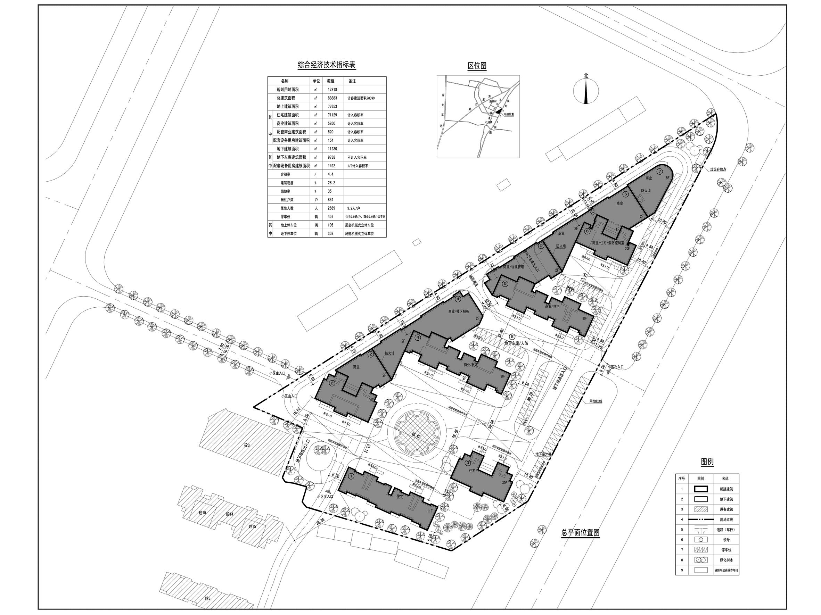
编号：2019大普规划第C020号
工程概况：

项目名称：大连万亿鸿基房地产开发有限公司钻石丽都项目

建设单位：大连万亿鸿基房地产开发有限公司

设计单位：大连鼎力建筑设计有限公司

工程证号：建字第210282201910037号

批复日期：2019年12月24日

咨询电话：85779580

大连普湾经济区规划建设局

